МИНОБРНАУКИ РОССИИ
Санкт-Петербургский государственный
электротехнический университет
«ЛЭТИ» им. В.И. Ульянова (Ленина)
Кафедра МО ЭВМ

отчет
по лабораторной работе №6
по дисциплине «Проектирование и анализ алгоритмов»
Тема: Алгоритм Ахо-Корасик

Студент гр. 6304 |  | Корытов П.В.
Преподаватель |  | Балтрашевич В.Э.

Санкт-Петербург
2018
Цель работы
Изучить реализацию алгоритма Ахо-Корасик

Основные теоретические положения
Есть множество шаблонов и один текст .
Суммарная длина всех образцов -
Нужно найти, какие образцы из данного множества встречаются в этом тексте. Применение алгоритма Кнута-Морриса-Пратта неэффективно, т.к. алгоритм нужно будет запустить для каждого текста.

Построение бора
Бор - дерево с корнем в некоторой вершине, каждое ребро которого подписано некоторой буквой.
Пусть дан набор строк -

У дерева каждая дуга имеет пометку в виде одного символа, и не может быть двух дуг из одной вершины, которые имеют одинаковую пометку.

Элемент бора на псевдокоде:
struct Node:
Node son[k] // массив сыновей
Node go[k] // массив переходов (запоминаем переходы в ленивой рекурсии), используемый для вычисления суффиксных ссылок
Node parent // вершина родитель
Node suffLink // суффиксная ссылка (вычисляем в ленивой рекурсии)
Node up // сжатая суффиксная ссылка
char charToParent // символ, ведущий к родителю
bool isLeaf // флаг, является ли вершина терминалом
vector<int> leafPatternNumber // номера строк, за которые отвечает терминал

Добавление слова в бор на псевдокоде:
fun addString(string s, int patternNumber):
Node cur = root
for i = 0 to s.length - 1
char c = s[i]
if cur.son[c] == 0
cur.son[c] = Node
/* здесь также нужно обнулить указатели на переходы и сыновей */
cur.son[c].suffLink = 0
cur.son[c].up = 0
cur.son[c].parent = cur
cur.son[c].charToParent = c
cur.son[c].isLeaf = false
cur = cur.son[c]
cur.isLeaf = true
cur.leafPatternNumber.pushBack(patternNumber)
Пусть слово, приводящие в вершину в боре. Узлы бора можно понимать как состояния автомата, корень - как начальное состояние. Соответственно, узлы бора, в которых заканчиваются строки, становятся терминальными.

Переходы по бору
Заведем несколько функций для перехода по бору:
Во-первых, нужно определить функцию перехода "наверх":
возвращает родителя вершины

Суффиксные ссылки
суффиксная ссылка, и существует переход из в по символу
Суффиксная ссылка для вершины вершина, в которой оканчивается наидлиннейший собственный суффикс строки, соответствующей вершине Суффикс может быть и нулевой длины - т.е. суффиксная ссылка может вести в корень.
Другими словами, если максимальный суффикс Суффиксные ссылки для вышеуказанного примера:

Если ссылка не обозначена, значит, она ведёт в корень.

Вычисление суффиксной ссылки на псевдокоде
Node getSuffLink(Node v):
if v.suffLink == null // если суффиксная ссылка ещё не вычислена
if v == root or v.parent == root
v.suffLink = root
else
v.suffLink = getLink(getSuffLink(v.parent), v.charToParent)
return v.suffLink

В данном случае и далее используется ленивая рекурсия - ссылки не вычисляются, если не нужны, но вычисленные ссылки запоминаются. Это позволяет экономить ресурсы.

Переход по бору
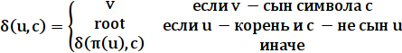
Переход осуществляется по текущей вершине и символу

Функция перехода на псевдокоде
Node getLink(Node v, char c):
if v.go[c] == null // если переход по символу c ещё не вычислен
if v.son[c]
v.go[c] = v.son[c]
else if v == root
v.go[c] = root
else
v.go[c] = getLink(getSuffLink(v), c)
return v.go[c]

Сжатые суффиксные ссылки
При построении автомата может возникнуть ситуация, что ветвление есть не на каждом символе. Тогда можно использовать сжатые суффиксные ссылки:
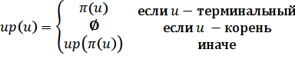
ближайшее допускающее состояние (терминал) перехода по суффиксным ссылкам.

Вычисление сжатых суффиксных ссылок на псевдокоде:
Node getUp(Node v):
if v.up == null // если сжатая суффиксная ссылка ещё не вычислена
if getSuffLink(v).isLeaf
v.up = getSuffLink(v)
else if getSuffLink(v) == root
v.up = root
else
v.up = getUp(getSuffLink(v))
return v.up

В результате вышеописанных действий построен конечный детерминированный автомат.

Использование автомата
В общих чертах, получившийся автомат нужно использовать следующим образом: по очереди просматривать символы текста, для каждого символа осуществляя переход по где текущее состояние. Оказавшись в новом состоянии, отметить по сжатым суффиксным ссылкам строки, которые встретились, и, если требуется, позицию.

Использование автомата на псевдокоде:
fun processText(string t):
Node cur = root
for i = 0 to t.length - 1
char c = t[i] - 'a'
cur = getLink(cur, c)
/* В этом месте кода должен выполняться переход по сжатой суффиксной ссылке getUp(cur). Для вершины,
обнаруженной по ней тоже ставим, что она найдена, затем повторяем для её сжатой суффиксной ссылки
и так до корня. */

Ход работы
- На основе теоретических положений описана структура для хранения бора:
typedef struct Node{
vector<Node*> son; //Children
vector<Node*> go; //Transitions
Node* parent;
char charToParent;
Node* suffLink;
Node* up; //Compressed suffix link
bool isLeaf;
vector<int> leafPatternNumber;
Node();
}Node;

- Для ускорения работы ссылки хранятся в векторе из 27 элементов (26 символов английского алфавита и один джокер). Для перевода char в символ от 0 до 26 написана функция:
char SYM(const char ch, const char jok){
static char joker = jok;
if ((joker!=jok) && (jok!=0) && (jok!=32))
joker = jok;
if (((ch == joker) || (jok == 32)) && (joker!=0))
return 26;
return tolower(ch) - 'a';
}
- Описана процедура добавления строки в бор:
void addString(const string & s, int patternNumber, Node* root, const char jok){
Node* cur = root;
for (size_t i = 0; i < s.length(); i++){
char ch = s[i];
char c = SYM(ch, jok);
if (cur->son[c] == nullptr){
cur->son[c] = new Node;
cur->son[c]->parent = cur;
cur->son[c]->charToParent = ch;
}
cur->isLeaf = false;
cur = cur->son[c];
}
cur->isLeaf = true;
cur->leafPatternNumber.push_back(patternNumber);
}
- Описаны функции для переходов по автомату. В процедурах используется метод ленивой рекурсии
Node* getSuffLink(Node* v, Node* root){
if (v->suffLink == nullptr){
if ((v == root) || (v->parent == root))
v->suffLink = root;
else
v->suffLink = getLink(getSuffLink(v->parent, root), v->charToParent, root);
}
return v->suffLink;
}

Node* getLink(Node* v, char c, Node* root){
char nc = SYM(c);
char jok = SYM(0, 32);
if (v->go[nc] == nullptr){
if (v->son[nc])
v->go[nc] = v->son[nc];
else if (v->son[jok]){
v->go[jok] = v->son[jok];
return v->go[jok];
}
else if (v == root)
v->go[nc] = root;
else
v->go[nc] = getLink(getSuffLink(v, root), c, root);
}
return v->go[nc];
}
- Описана функция перехода по сжатым суффиксным ссылкам:
Node* getUp(Node* v, Node* root){
if (v->up == nullptr){
if (getSuffLink(v, root)->leafPatternNumber.size())
v->up = getSuffLink(v, root);
else if (getSuffLink(v, root) == root)
v->up = root;
else
v->up = getUp(getSuffLink(v, root), root);
}
return v->up;
}
- Описан тип для хранения результата работы алгоритма:
typedef struct ACresEl{
size_t index;
int patternNumber;
ACresEl(size_t ind, int pN);
}ACresEl;

typedef vector<ACresEl> ACres;
И сама процедура, выполняющая алгоритм Ахо-Корасик:
void processText(const string & T, Node* root, ACres & res){
Node* cur = root;
for (size_t i = 0; i < T.length(); i++){
char c = T[i];
cur = getLink(cur, c, root);
for (Node* u = cur; u != root; u = getUp(u, root)){
if (u->leafPatternNumber.size()!=0)
for (auto it : u->leafPatternNumber){
res.push_back(ACresEl(i, it));
}
}
}
}
- Реализованы процедуры, конвертирующие результат в вид, требуемый заданием:
void convertStepik(ACres & res, vector<size_t> & len){
ACres::iterator it;
for (it = res.begin(); it < res.end(); it++){
it->index = it->index + 2 - len[it->patternNumber];
it->patternNumber++;
}
}
ACres doAhoCorasick(const string & T, const vector<string> & P, const char joker){
ACres res;
Node* bohr = new Node;
size_t size = P.size();
vector <size_t> len(size);
int i = 0;
for (auto it : P){
addString(it, i, bohr, joker);
len[i++] = it.length();
}
processText(T, bohr, res);
convertStepik(res, len);

return res;
}
- Для проведения тестирования написана функция сравнения результатов:
bool CMP (const ACres & a, const ACres & b){
if (a.size()!=b.size())
return 0;
ACres::const_iterator ait;
ACres::const_iterator bit = b.begin();
for (ait = a.begin(); (ait < a.end()) && (bit < b.end()); ait++, bit++){
if ((ait->index!=bit->index) || (ait->patternNumber!=bit->patternNumber))
return 0;
}
return 1;
}
- Написан ряд юнит-тестов с использованием Google Tests, проверяющих работу процедур. Ошибки, выявляемые тестами, исправлены:
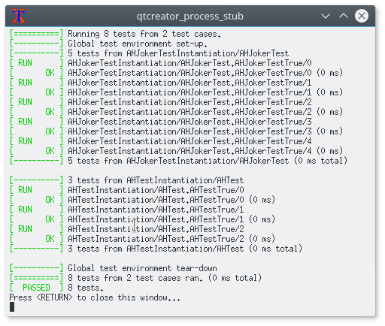
Рисунок 1 – тестирование
Содержимое тестов
Название теста | Вход |  |  | Ожидаемый результат
AHTest1 | "abcdabcdabcd" | "a", "ab", "abc", "abcd" |  | {{1,1}, {1,2},  {1, 3}, {1,4}, {5,1}, {5,2}, {5,3}, {5,4}, {9,1}, {9,2}, {9,3}, {9,4}}
AHTest2 | "CCCA" | "CC" |  | {{1,1}, {2,1}}
AHTest3 | "AAAA", | {"A","AA"} |  | {{1,1}, {1,2}, {2,1}, {2,2}, {3,1}, {3,2}, {4,1}}
AHJokerTest1 | "ACT" | "A$" | '$' | {{1,1}}
AHJokerTest2 | "xabvccbababcax" | "ab??c?" | '?' | {{2,1}, {8,1}}
AHJokerTest3 | "abacadaeaf" | "a?" | '?' | {{1,1}, {3,1}, {5,1}, {7,1}, {9,1}}
AHJokerTest4 | "abacadaeaf" | "aqaqaq" | 'q' | {{1,1}, {3,1}, {5,1}}
AHJokerTest5 | "qwerqwwrqqqrr" | "###r" | '#' | {{1,1}, {5,1}, {9,1}, {10,1}}

- После чего написаны функции для исполняемых модулей, соответствующие заданиям на stepik:
- lab6 - принимает на вход строку, число образцов, образцы и выводит вхождения всех образцов в строку. Соответствует заданию 1 на stepik
- lab6joker - принимает на вход строку, образец и символ джокера. Находит все вхождения образца в строку. Соответствует заданию 2 на stepik
- Для автоматизации сборки написан bash-скрипт, автоматически выполняющий необходимые операции и запускающий тесты
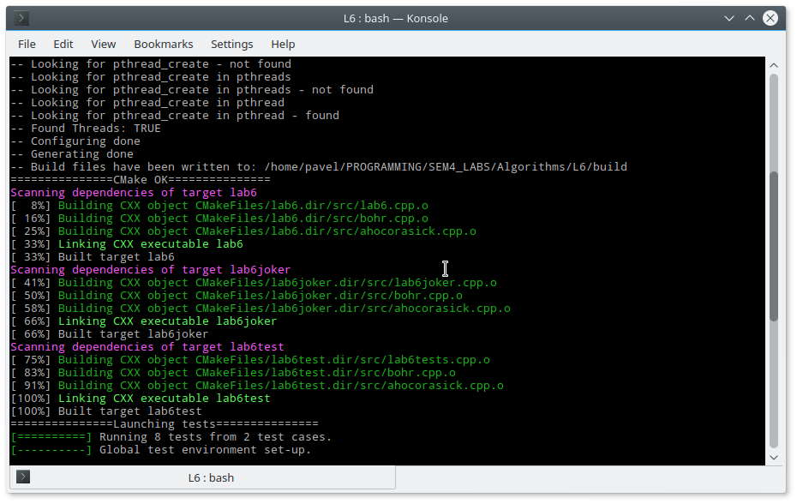
Рисунок 2 – сборка проекта в терминале
- Выполены соответствующие задания на stepik.

Вывод
Изучена реализация алгоритма Ахо-Корасик на языке C++.
Исследованы возможности отладки программ с использованием GNU Debugger. Изучено использование проектов на основе CMake в IDE Qt Creator.

